班級：資訊三 學號： 組別： 姓名：
- 半加法器電路設計
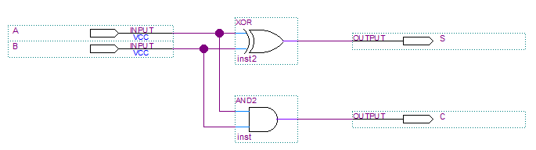
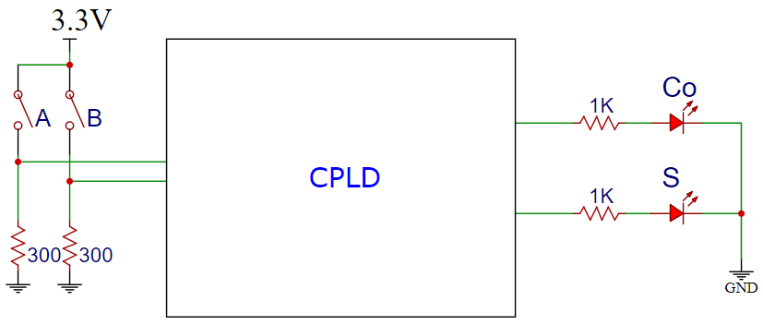
開關狀態 |  | 邏輯值 |  | 輸出
SW1 | SW2 | A | B | Co | S
OFF | OFF
OFF | ON
ON | OFF
ON | ON
二、CPLD接腳規劃
CPLD腳位
開關 | 1 | 2 | Co | S
三、時序圖：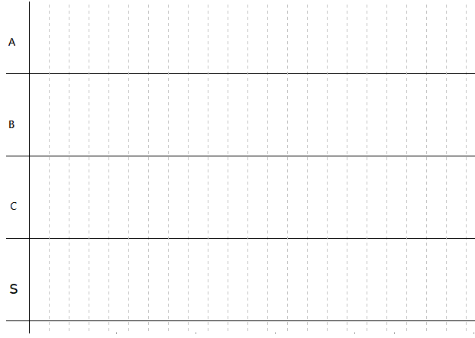
四、實習電路
(1)、請用CPLD自行設計二進制轉七段顯示之解碼電路。
輸 入 |  |  |  | 輸出接腳（為0時LED亮） |  |  |  |  |  |  | 顯示  數字
D | C | B | A | a | b | c | d | e | f | g | 顯示  數字
0 | 0 | 0 | 0
0 | 0 | 0 | 1
0 | 0 | 1 | 0
0 | 0 | 1 | 1
0 | 1 | 0 | 0
0 | 1 | 0 | 1
0 | 1 | 1 | 0
0 | 1 | 1 | 1
1 | 0 | 0 | 0
1 | 0 | 0 | 1
1 | 0 | 1 | 0
1 | 0 | 1 | 1
1 | 1 | 0 | 0
1 | 1 | 0 | 1
1 | 1 | 1 | 0
1 | 1 | 1 | 1

(2) 各輸出端之布林代數式（先以卡諾圖簡化求得各輸出之布林代數式）：
a= b=
c= d=
e= f=

g=

(3) 電路方塊：
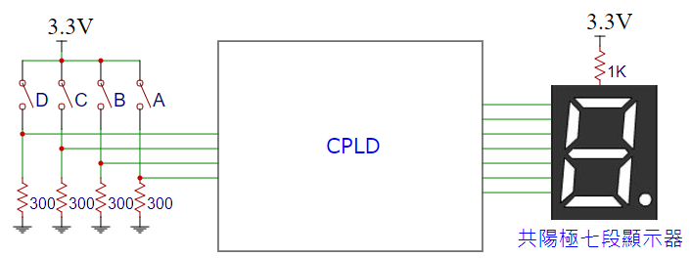

(5)CPLD接腳規劃
(一)七段顯示器：
七段接腳 | a | b | c | d | e | f | g
CPLD腳位
(二)指撥開關：
指撥開關 | D | C | B | A
CPLD腳位

實習電路完成時間：
五、實習心得：

